КИМ-11 класс. 2 полугодие
ТЕСТ №1. 11 кл. (2 полугодие)
Б ЗАДАНИЕ 1. Вес бинокля Б8Х30:
1. 800 гр.
2. 600 гр.
3. 1000 гр.
Критерии оценивания: для получения балльной оценки за задание необходимо дать правильный ответ.

Б ЗАДАНИЕ 2. Дальность обнаружения СБР-3 человека, движущегося с радиальной скоростью до 2 км/ч:
1. 100 м.
2. 900 м.
3. 1500 м.
Критерии оценивания: для получения балльной оценки за задание необходимо дать правильный ответ.

Б ЗАДАНИЕ 3. Дальность обнаружения СБР-3 грузового автомобиля при скорости от 2 до 40 км/ч:
1. 2,5-3 км.
2. 4-6 км.
3. 6-8 км.
Критерии оценивания: для получения балльной оценки за задание необходимо дать правильный ответ.

Б ЗАДАНИЕ 4. Определение магнитного азимута на объект производится:
1. Транспортиром.
2. Линейкой.
3. Циркулем.
Критерии оценивания: для получения балльной оценки за задание необходимо дать правильный ответ.

Б ЗАДАНИЕ 5. Дальность ведения разведки НП днем:
1. 6-8км.
2. 3-5 км.
3. 300-500 м.
Критерии оценивания: для получения балльной оценки за задание необходимо дать правильный ответ.

Б ЗАДАНИЕ 6. Какова площадь запасного парашюта З-5:
1. 50 м. кв.
2. 10 м. кв.
3. 500 м. кв.
Критерии оценивания: для получения балльной оценки за задание необходимо дать правильный ответ.

Б ЗАДАНИЕ 7. Какова площадь основного парашюта Д-6 серии 4:
1. 830 кв.м.
2. 83 кв.м.
3. 183 кв.м.
Критерии оценивания: для получения балльной оценки за задание необходимо дать правильный ответ.

Б ЗАДАНИЕ 8. Максимально безопасная высота раскрытия основного парашюта Д-6 серии 4:
1. 8000 м.
2. 600 м.
3. 100 м.
Критерии оценивания: для получения балльной оценки за задание необходимо дать правильный ответ.

Б ЗАДАНИЕ 9. Определите установку прицела АК при стрельбе на дальность до цели 700 м:
1. 3.
2. 7.
3. 5.
Критерии оценивания: для получения балльной оценки за задание необходимо дать правильный ответ.

Б ЗАДАНИЕ 10. За табличные условия для стрельбы принимаются:
1. Температура воздуха 0°С, отсутствие ветра и превышения местности над уровнем моря, угол места цели не более 15°.

2. Температура воздуха +15°С, отсутствие ветра и превышения местности над уровнем моря, угол места цели не более 15°.
3. Температура воздуха +25°С, угол места цели не более 0°.
Критерии оценивания: для получения балльной оценки за задание необходимо дать правильный ответ.

ТЕСТ №2. 11 кл. (2 полугодие)
Б ЗАДАНИЕ 1. Дальность ведения разведки ЛПР-1:
1. 145-20000 м.
2. 145- 2000 м.
3. 100 – 3000м.
Критерии оценивания: для получения балльной оценки за задание необходимо дать правильный ответ.

Б ЗАДАНИЕ 2. Продолжительность непрерывной работы от одного комплекта аккумуляторов СБР-3 при Т-+20С:
1. 8 часов.
2. 90 часов.
3. 1 час.
Критерии оценивания: для получения балльной оценки за задание необходимо дать правильный ответ.

Б ЗАДАНИЕ 3. Масса СБР-3:
1. 25 кг.
2. 18 кг.
3. 10 кг.
Критерии оценивания: для получения балльной оценки за задание необходимо дать правильный ответ.

Б ЗАДАНИЕ 4. Перечислите способы определения расстояний:
1. Глазомерно; по угловым величинам целей (местных предметов); по дальномерной шкале оптического прицела; непосредственным промером местности; по карте.
2. Непосредственным промером местности; по карте.
3. Глазомерно; по дальномерной шкале оптического прицела;
Критерии оценивания: для получения балльной оценки за задание необходимо дать правильный ответ.

Б ЗАДАНИЕ 5. Сектор наблюдения НП разбивается на зоны:
1. Ближнюю (до 400м.); среднюю (до 800м.); дальнюю (на глубину видимости).
2. Ближнюю (до 400м.); дальнюю (на глубину видимости).

3. Ближнюю (до 400м.); среднюю (до 800м.).

Критерии оценивания: для получения балльной оценки за задание необходимо дать правильный ответ.

Б ЗАДАНИЕ 6. Минимально безопасная высота раскрытия запасного парашюта З-5:
1. 50 м.
2. 100 м.
3. 500 м.
Критерии оценивания: для получения балльной оценки за задание необходимо дать правильный ответ.

Б ЗАДАНИЕ 7. Гарантийный срок службы основного парашюта Д-6 серии 4:
1. 12 лет.
2. 20 лет.
3. 5 лет.
Критерии оценивания: для получения балльной оценки за задание необходимо дать правильный ответ.

Б ЗАДАНИЕ 8. Минимально безопасная высота раскрытия основного парашюта Д-6 серии 4:
1. 8000 м.
2. 600 м.
3. 200 м.
Критерии оценивания: для получения балльной оценки за задание необходимо дать правильный ответ.

Б ЗАДАНИЕ 9. Определите установку прицела АК при стрельбе на дальность до цели 900 м:
1. 9.
2. 7.
3. 5.
Критерии оценивания: для получения балльной оценки за задание необходимо дать правильный ответ.

Б ЗАДАНИЕ 10. Поправка на боковой ветер при стрельбе из АК учитывается:
1. Выносом точки прицеливания в фигурах цели или в метрах в ту сторону, откуда дует ветер.
2. Выносом точки прицеливания в фигурах цели или в метрах в ту сторону, куда дует ветер.
3. Выносом точки прицеливания в верхний обрез цели.
Критерии оценивания: для получения балльной оценки за задание необходимо дать правильный ответ.

Тест №3. 11 кл. (2-е полугодие).

Б ЗАДАНИЕ 1. Перископ разведчика ТР-4 предназначен:
1. Для наблюдения за полем боя из-за укрытия.
2. Для определения координат объекта.
3. Для измерения расстояния до объекта.
Критерии оценивания: для получения балльной оценки за задание необходимо дать правильный ответ.
Б ЗАДАНИЕ 2. Станция СБР-3 совместно используется с:
1. ННП-23; АГС-17; ПКМС; ПКМСН-1.
2. РПГ-7, АК-74.
3. ПМ; СВД.
Критерии оценивания: для получения балльной оценки за задание необходимо дать правильный ответ.

Б ЗАДАНИЕ 3. Режимы ведения разведки СБР-3:
1. Определения координат.
2. Обзор.
3. Обзор и определение координат.
Критерии оценивания: для получения балльной оценки за задание необходимо дать правильный ответ.
Б ЗАДАНИЕ 4. Длина пары шагов, принимаемая для расчетов расстояния:
1. 1 м.
2. 3 м.
3. 1,5 м.
Критерии оценивания: для получения балльной оценки за задание необходимо дать правильный ответ.
Б ЗАДАНИЕ 5. Количество личного состава назначаемого для ведения разведки на НП:
1. 1-2 чел.
2. 5-6 чел.
3. 2-3 чел.
Критерии оценивания: для получения балльной оценки за задание необходимо дать правильный ответ.

Б ЗАДАНИЕ 6. Скорость снижения на основном парашюте Д-6 серии 4:
1. 50 м/с.
2. 100 м/с.
3. 5 м/с.
Критерии оценивания: для получения балльной оценки за задание необходимо дать правильный ответ.

Б ЗАДАНИЕ 7. Какова скорость снижения на стабилизирующем парашюте:
1. 60-80 м/с.
2. 10-20 м/с.
3. 30-40 м/с.
Критерии оценивания: для получения балльной оценки за задание необходимо дать правильный ответ.

Б ЗАДАНИЕ 8. Масса парашютного прибора АД-3У-Д-165:
1. 0,8 кг.
2. 6 кг.
3. 10 кг.
Критерии оценивания: для получения балльной оценки за задание необходимо дать правильный ответ.

Б ЗАДАНИЕ 9. Определите установку прицела АК при стрельбе на дальность до цели 400 м:
1. 4.
2. 7.
3. 5.
Критерии оценивания: для получения балльной оценки за задание необходимо дать правильный ответ.

Б ЗАДАНИЕ 10. Определите дальность до цели - танк:

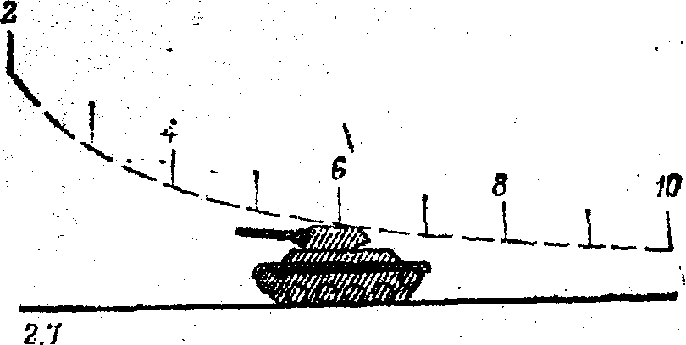
Рисунок 1. Дальномерная шкала оптического прицела гранатомет.
1. 6000 м.
2. 600 м.
3. 400 м.
Критерии оценивания: для получения балльной оценки за задание необходимо дать правильный ответ.

